**МІНІСТЕРСТВО ОСВІТИ І НАУКИ УКРАЇНИ**

**НАЦІОНАЛЬНОМУ УНІВЕРСИТЕТІ “ЛЬВІВСЬКА ПОЛІТЕХНІКА”**

**Кафедра систем штучного інтелекту**

**Лабораторна робота №6**

з дисципліни

«Операційні системи»

**Виконав:**

студент групи КН-208

Телішевський Петро

**Викладач:**

Кривенчук Ю.П.

Львів – 2018 р.

**Тема.** Ознайомлення з процесами в ОС Linux.

**Мета.** Ознайомитися з процесами та потоками в ОС Linux. Навчитися працювати із системними утилітами, що дають можливість отримувати інформацію про процеси, потоки, використовувану ними пам'ять, та іншу необхідну інформацію.

Завдання.

1. За допомого консольних засобів ОС Linux отримати повну інформацію про процеси.
2. За допомогою сторонніх утиліт, таких як htop, qps, System Monitor, Linux Process Explorer, Python system monitor, отримати повну інформацію про процеси.
3. Використовуючи консольні засоби ОС Linux та сторонні утиліти змінити пріоритет виконання процесу.
4. Використовуючи консольні засоби ОС Linux та сторонні утиліти завершити виконання заданого процесу.
5. Результати лабораторної роботи оформити у звіт.
6. Щоб отримати інформацію про процеси в OC Linux потрібну використати команду top(для прикладу використовуємо програму текстовий редактор з назвою xed):

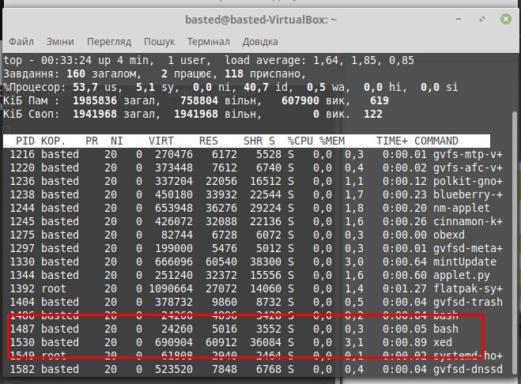

1. За допомогою System Monitor відображаємо інформацію про процеси і систему: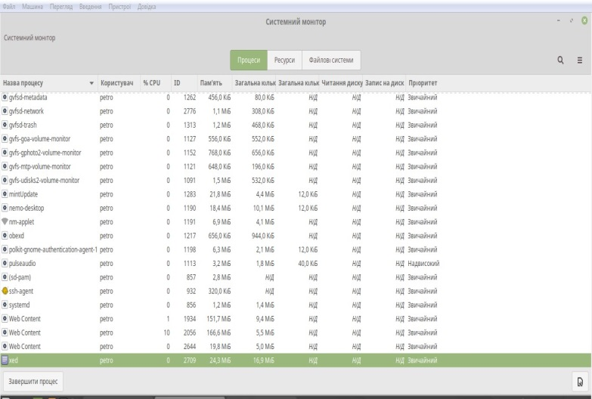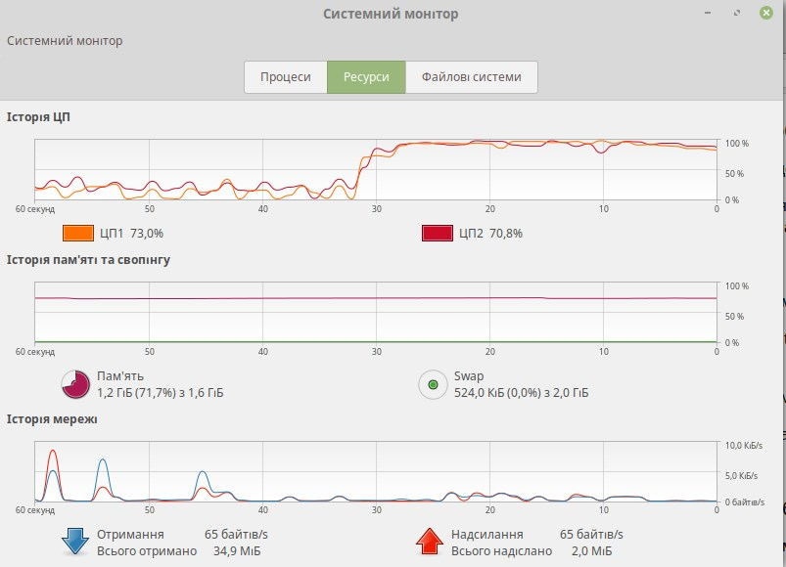
2. Використавши команду renice змінимо пріоритет xed в діапазоні -20 до 19:

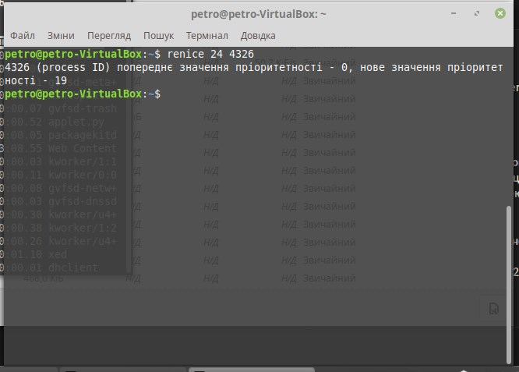

1. Використавши System Monitor змінимо пріоритет xed:

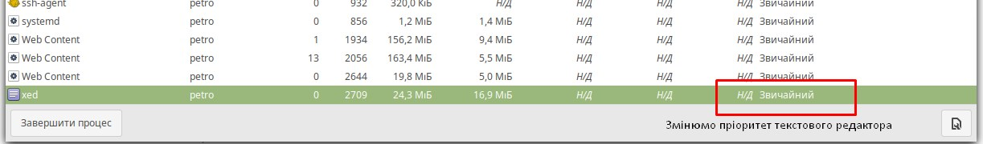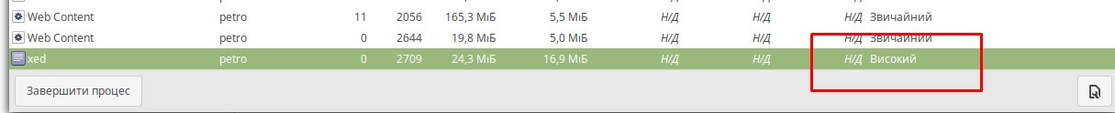

1. За допомогою killall PID завершим процес xed: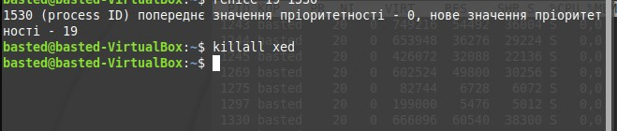
2. За допомогою System Monitor завершим процес xed:

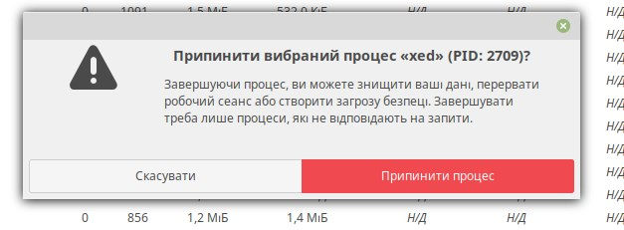

Висновок:

Ознайомився із OC Linux, а також із процесами і як ними користуватися.